超星尔雅2018秋冬学生学习手册

一、【注册登录指南】
- 学习通APP和尔雅PC端均可登录。
- 移动端请扫描二维码或前往应用市场下载最新版本“学习通”APP。

- PC端网址：http://hblg.fanya.chaoxing.com ；

登录路径一：手机客户端

- 安卓用户请扫描上方二维码，下载安装“超星学习通”APP；IOS用户可直接在APP Store搜索“超星学习通”下载。

- 下载好后打开学习通，已经在学习通学习过的同学可直接用账号登录；第一次使用的同学需用手机号注册登录。

注册登录流程如下：

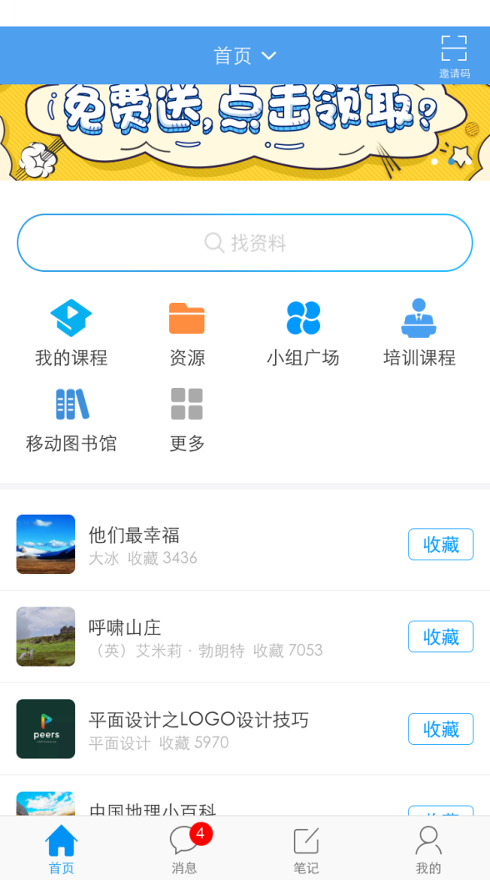
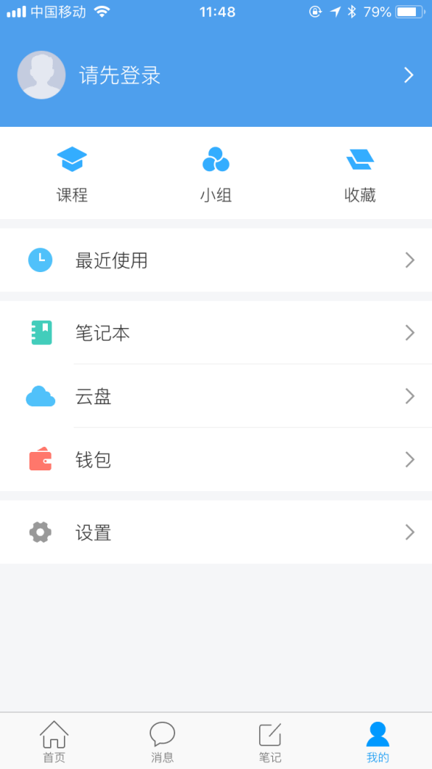
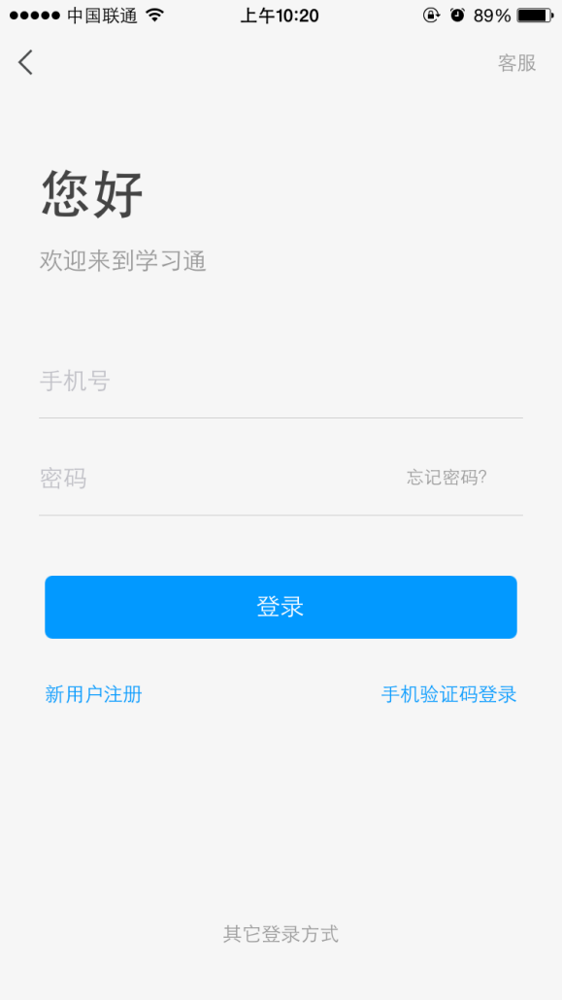
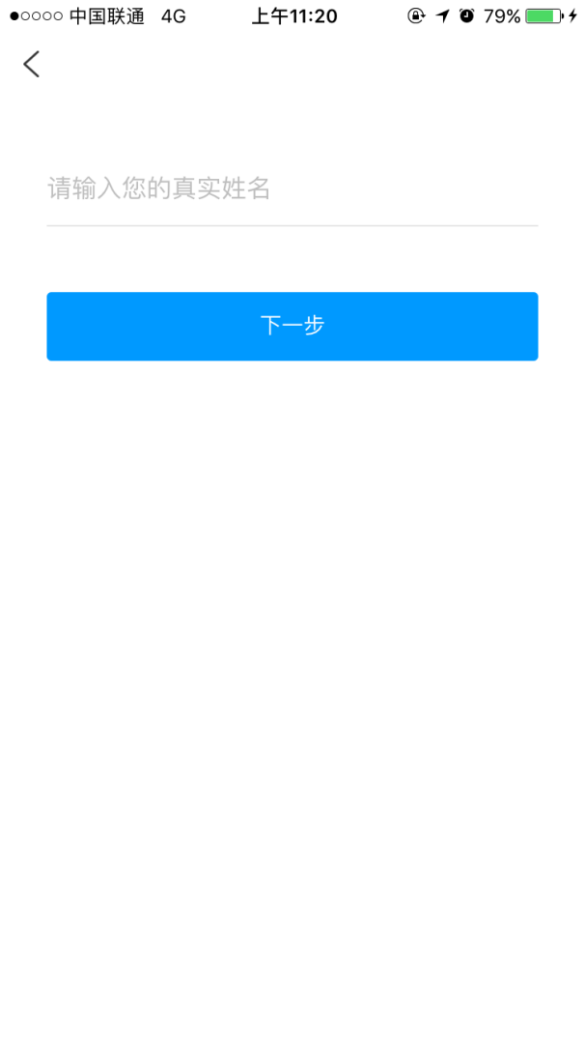

务必输入真实姓名
1
2
3
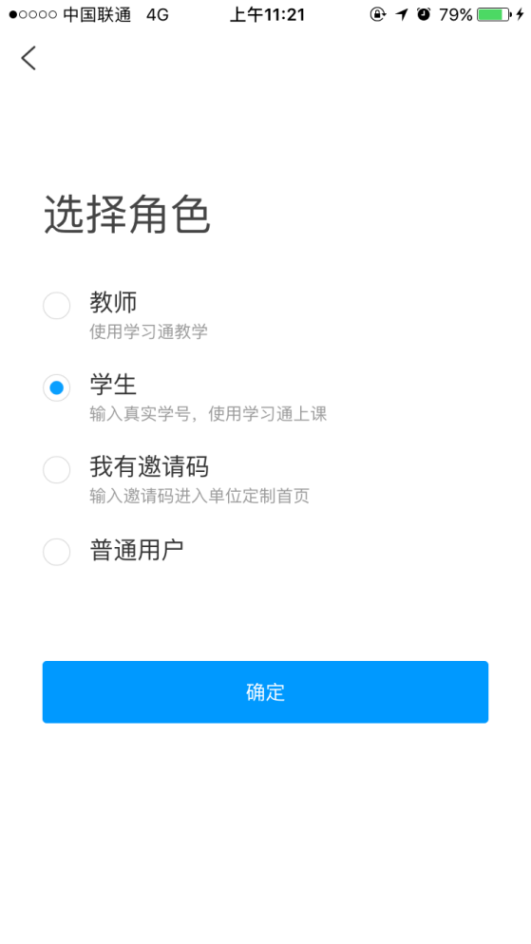 | 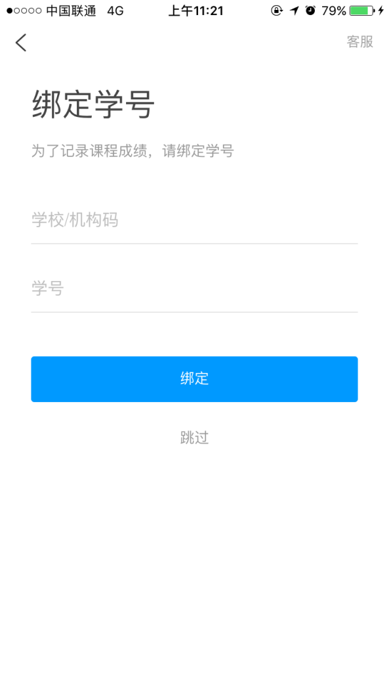  学校一定写全称，最好从自动联想下拉栏中选择  只有绑定学号后才能选课
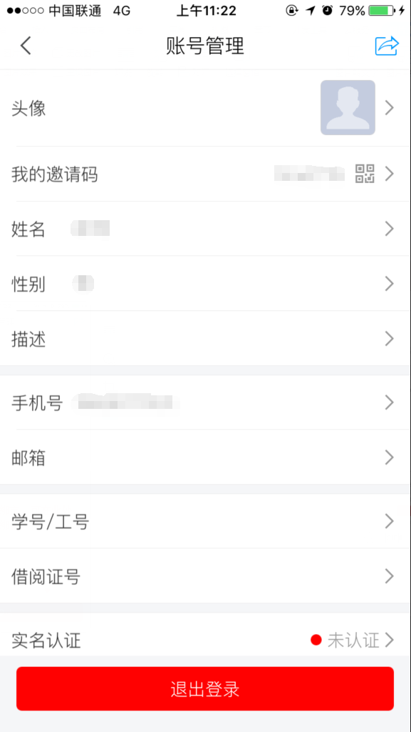
如注册时没有绑定，后期可在此处绑定

3.如果绑定学号失败，可改用机构账号登录：
 | 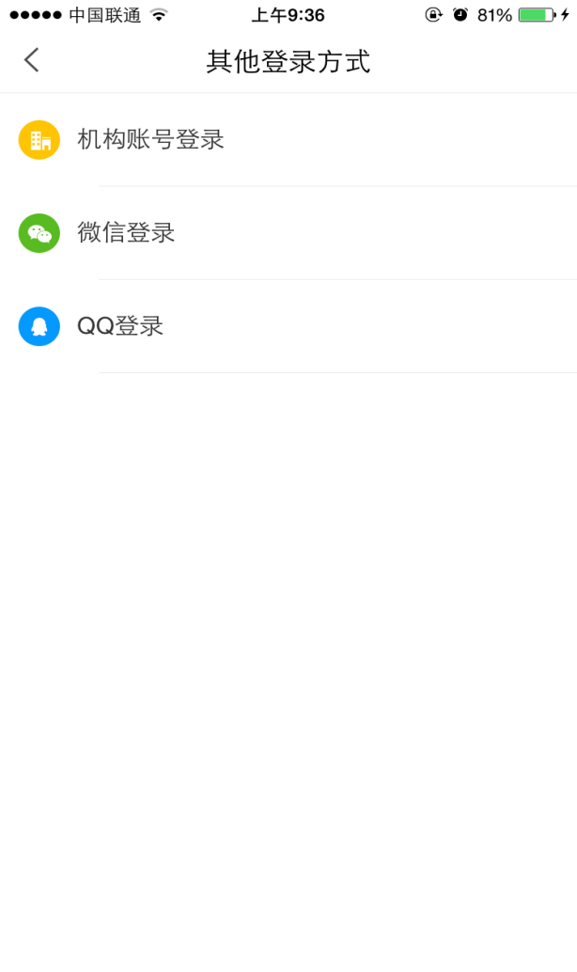
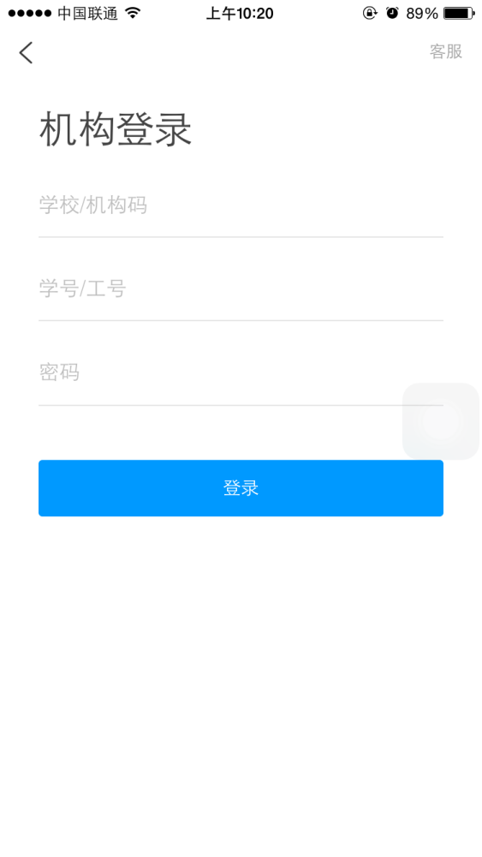  输入“湖北经济学院法商学院”  输入自己的学号  输入自己的密码（初次登陆密码为123456） | 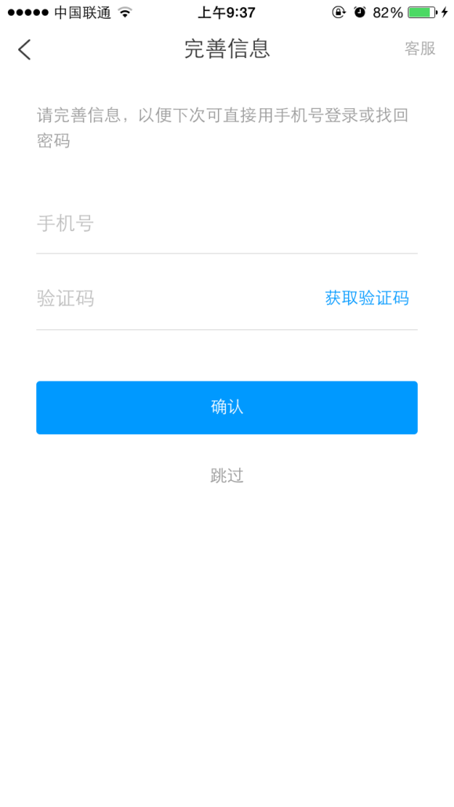  登录后绑定手机号

- 登陆成功后，在【我的】模块，进入【课程】，即可看到自己的课程。
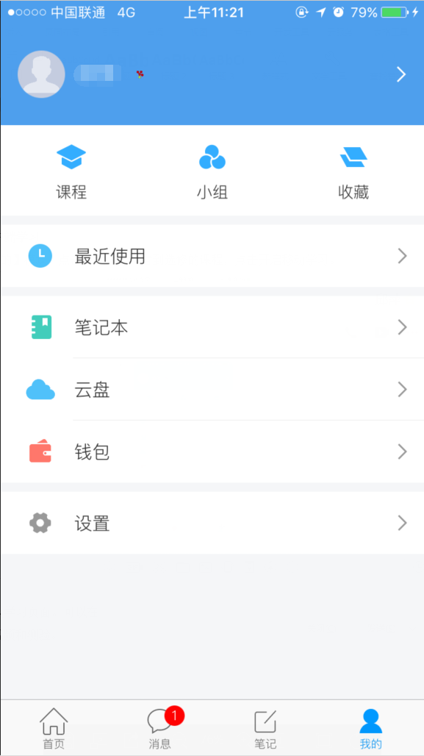 | 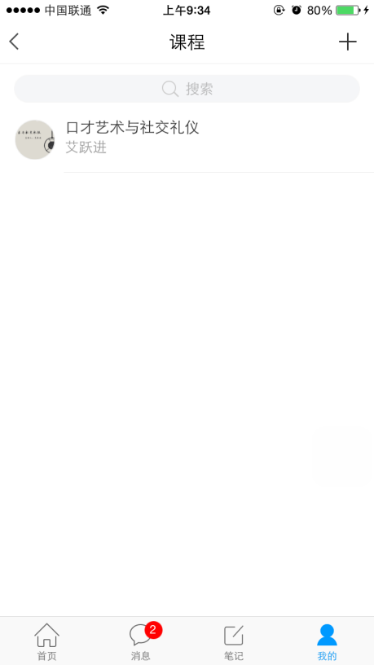

登录路径二：电脑端
1.点击登录网址：hbuefsxy.benke.chaoxing.com，进入学校网络通识课平台，点击登录，在指定位置输入自己的学号；密码：初始密码为123456。切勿自行注册账号。
忘记密码的学生可使用手机号码或邮箱找回密码，也可通过网站“客服”及客服电话400-902-0966获得帮助。
2.登录以后，请务必完善个人信息。（点击“账号管理”完善个人信息）。
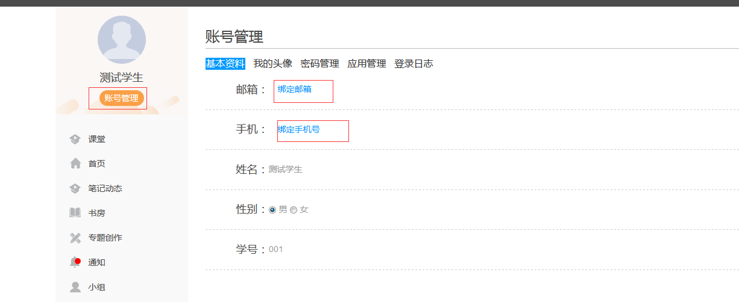
- 进入个人空间，在【课堂】、【我学的课】中看到自己的课程。
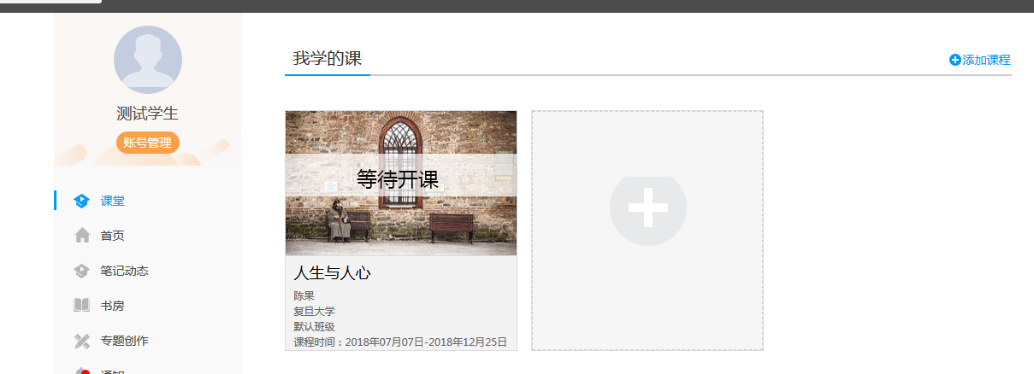

- 【学习指南】
学习路径一：手机客户端学习
1.登陆成功后，在【我的】模块，点击课程，即可看到选修的课程，点击开启移动学习。
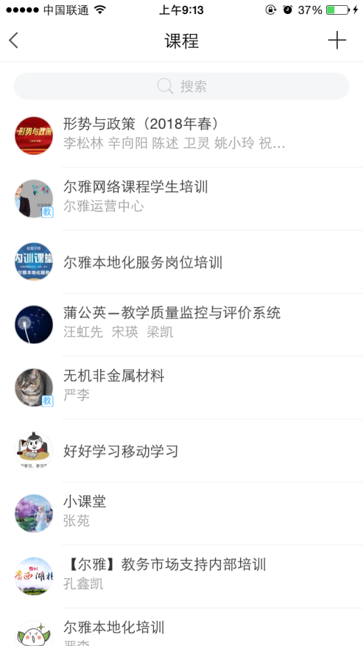

2.点击课程封面，进入学习页面。可以在【章节】看到课程内容，点击进入，便可进行学习。每一章节都包含有视频和测验。
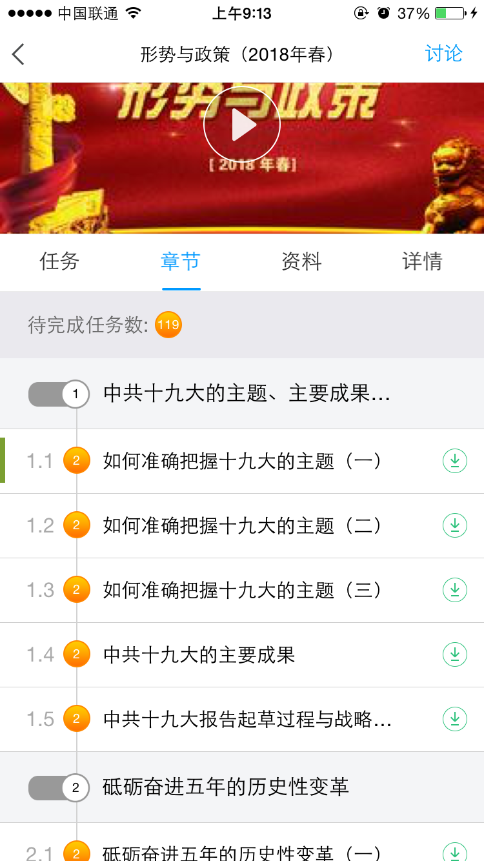 | 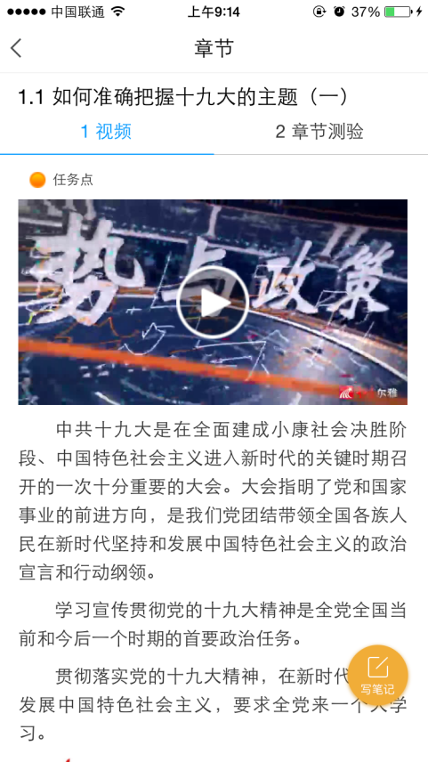 | 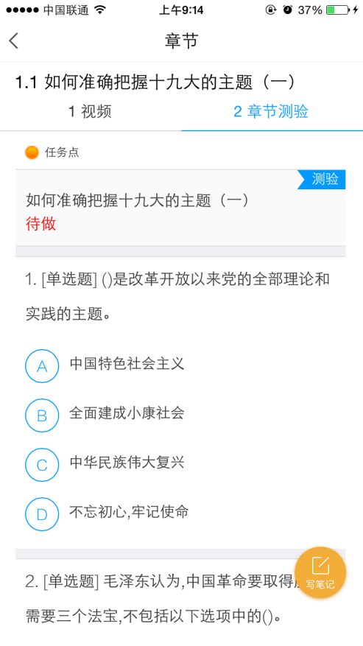
学习完视频后完成相应的课后作业，当视频学习完成以后，点击“章节测验”，完成相应的习题。（每一段视频学习后都有相应的习题，平时作业也算作成绩的一部分。未做的会显示“待做”）如上图所示。
3.讨论。同学在学习过程中可以直接点击课程页的【讨论】进行发帖与同学交流。

4.群聊。同学点击课程页面的【详情】，可以进入班级群聊界面，与同学进行聊天交流。
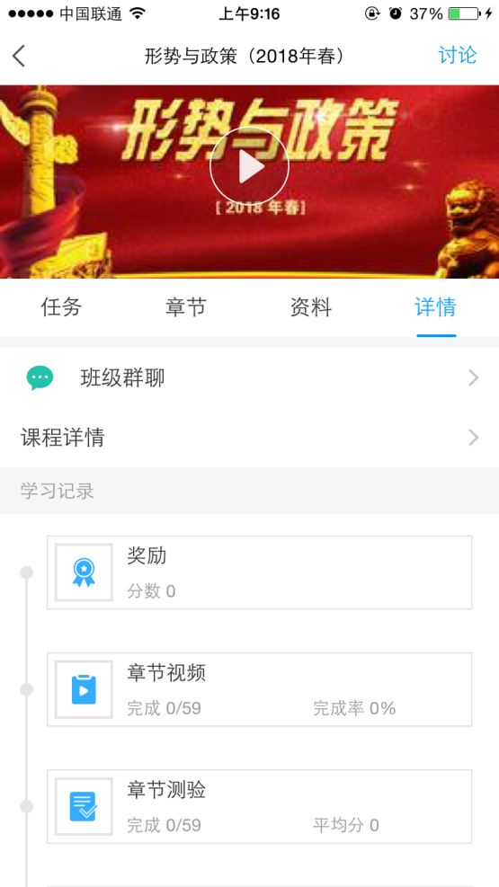 | 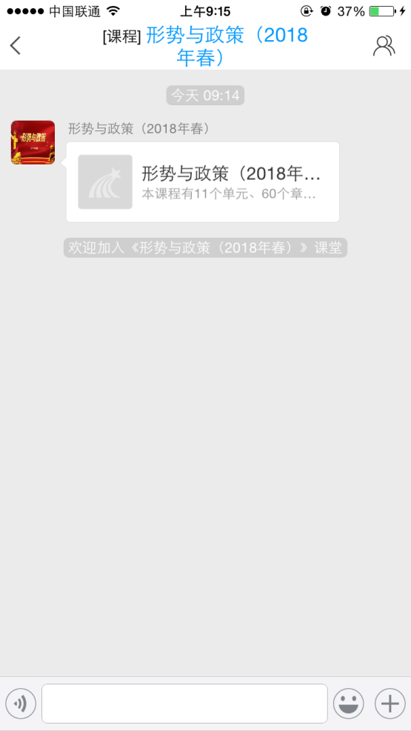

5.查看综合成绩。
在课程页面，点击【详情】—【课程详情】，可以看到自己的综合成绩。
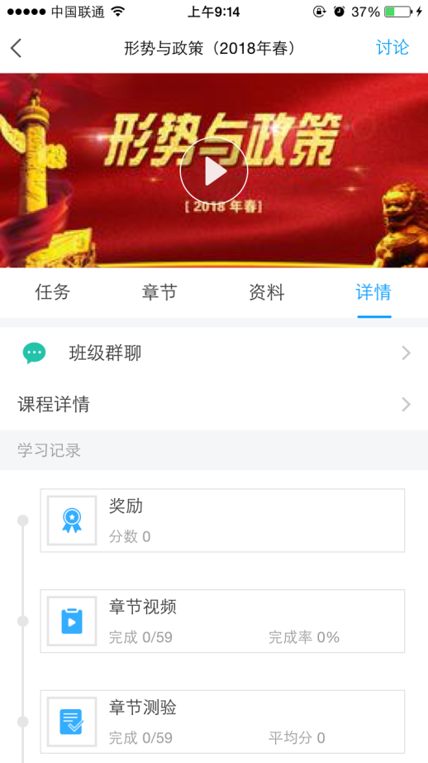
6.答疑。
点击【我的】-【设置】-【客服】按钮，可以咨询在线客服寻求帮助。
 | 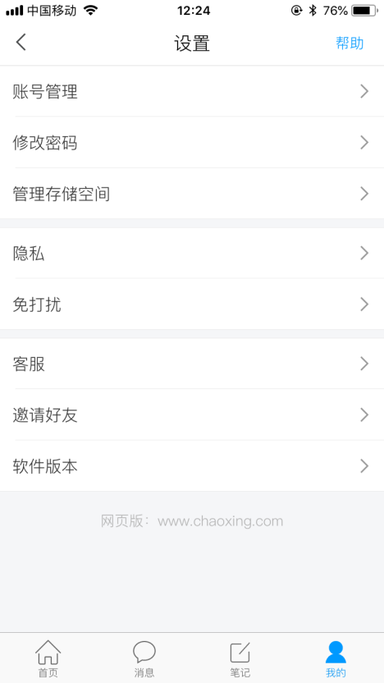 | 

学习路径二：PC端学习
第一步：点击登录网址：hbuefsxy.benke.chaoxing.com，进入学校网络通识课平台，点击登录，在指定位置输入自己的学号；密码：初始密码为123456。切勿自行注册账号。
忘记密码的学生可使用手机号码或邮箱找回密码，也可通过网站“客服”及客服电话400-902-0966获得帮助。
第二步：登录以后，请务必完善个人信息。（点击“账号管理”完善个人信息）。
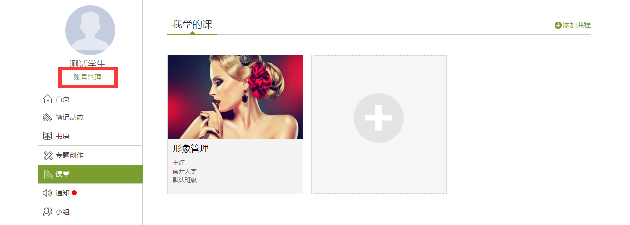
第三步：在“我学的课”标题下点击课程图标，进入课程页面，就可以开始进行课程学习了。
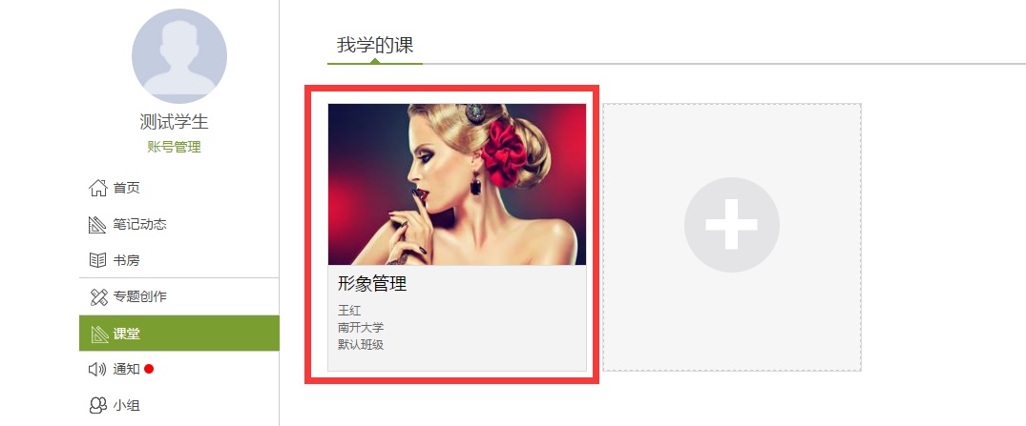
点击章节后会出现如下页面。在下图所示的页面右侧是课程的目录，每一章节包含了视频学习和相应的章节测验，需两个内容均完成才能进行下一知识点的学习。
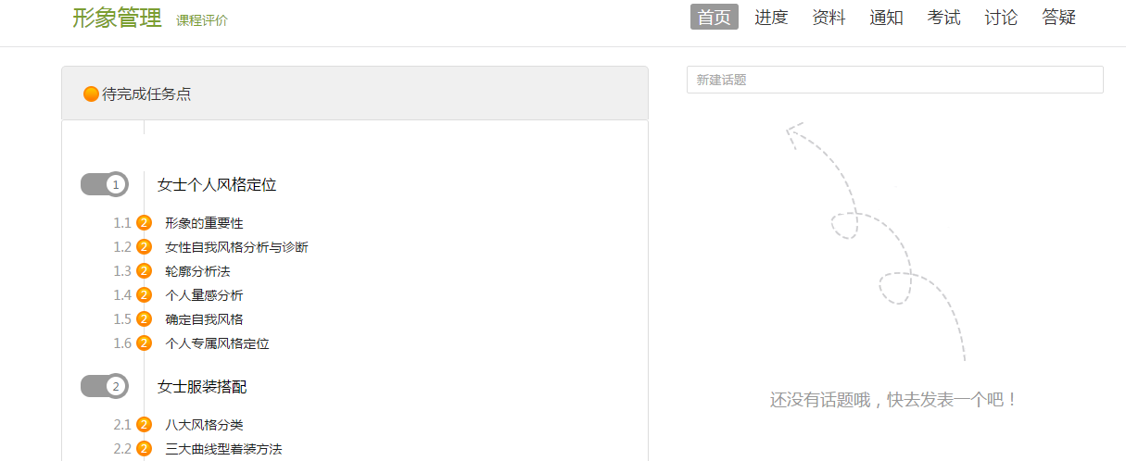
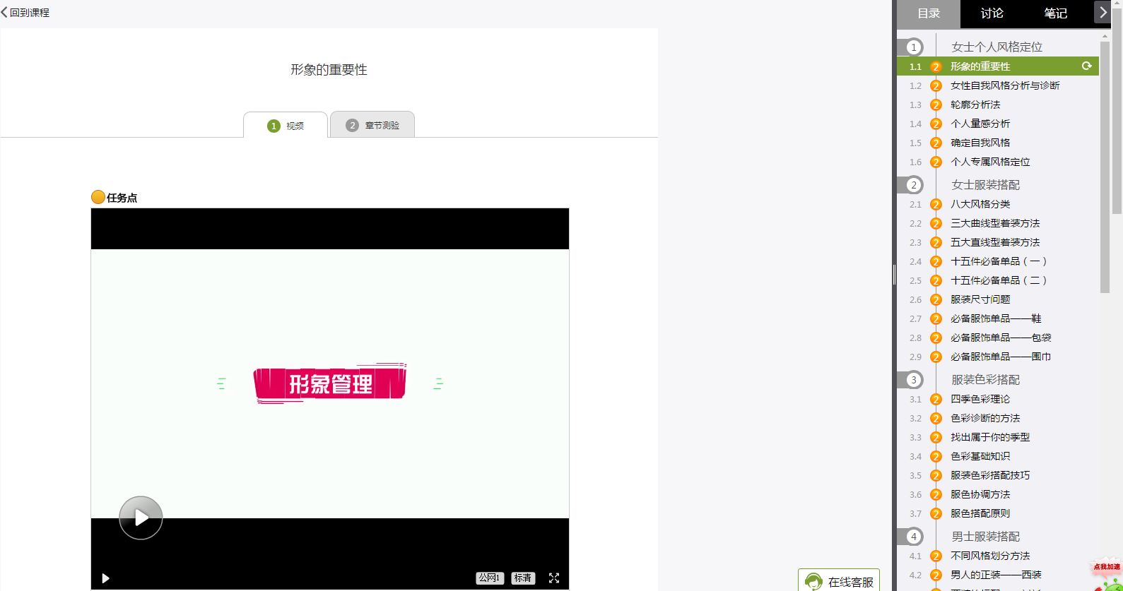
第四步：学习完视频后完成相应的课后作业
当视频学习完成以后，点击“章节测验”，完成相应的习题。（每一段视频学习后都有相应的习题，章节测验也算作成绩的一部分。未做的会显示“待做”）如下图所示。
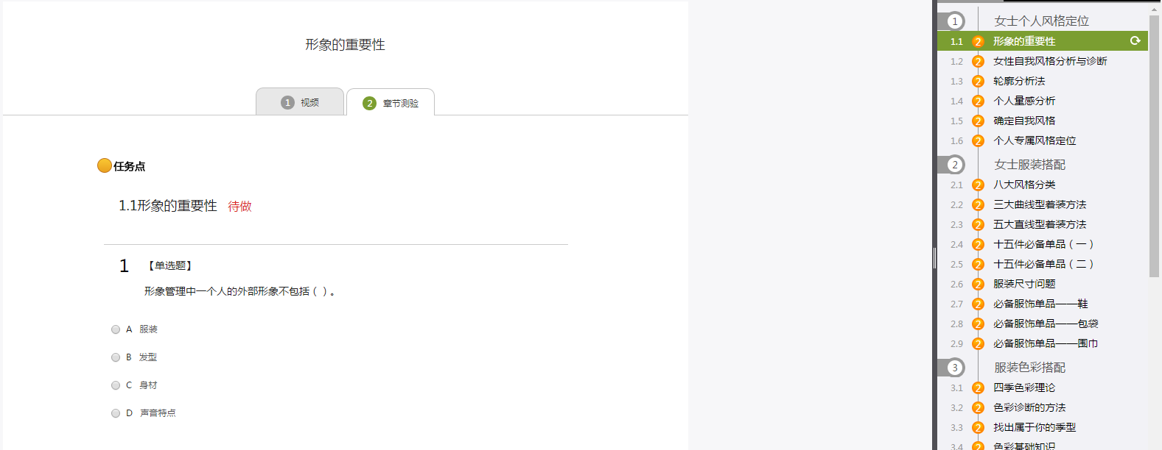
第五步：查看课程学习进度
单击课程进入课程首页、点击导航栏中“进度”查看个人学习进度和成绩。
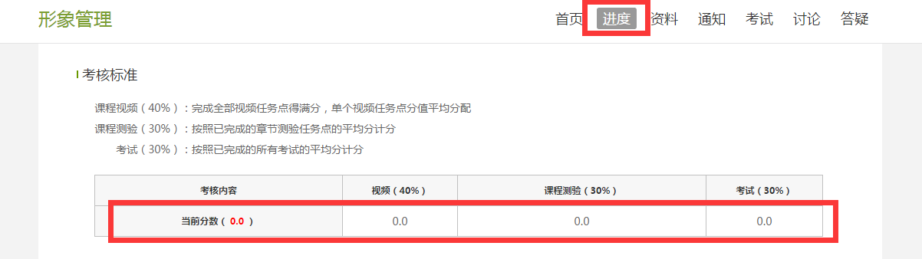
第六步：视频和作业任务点完成后，在考试规定时间内完成考试
单击导航栏中的考试按钮，在规定时间段内参与完成考试。
特别提醒：在观看视频课程时，请注意不能快进，最小化窗口之后视频课程的学习将无法计时，长时间不在电脑前也将不计时；移动端与电脑端学习进度是同步的。

三、【课程考核】
1.学习时间：10月19日-12月9日；（超过截止时间，平台将不计算平时学习成绩）
2.考试时间：12月10日—12月14日；（请同学们在规定时间内完成线上考试）
3.课程成绩构成：学生的综合成绩= 视频（30%）+ 测验（30%）+ 考试（40%），成绩记载为百分制，60分及格。

备注：
综合成绩合格者给予登记成绩并获得相应学分。学生须按照要求完整观看完视频、完成布置的测验、作业等学习任务，否则将不能参加该门课程的考试。
课程平台清晰地记录每一位学生的学习行为，希望大家诚信学习！

四、【温馨小贴士】
怎么解决学习中的问题？
有任何平台上的疑问，可以随时联系人工客服。
- 客服热线：400-902-0966
- 移动端客服：

- PC端客服：
